TIÊU CHUẨN VIỆT NAM
TCVN 4250-86
KHÍ THIÊN NHIÊN
PHƯƠNG PHÁP XÁC ĐỊNH HÀM LƯỢNG SUNFUA HYDRO VÀ MECAPTAN
Natural gases
Method for the determination of hydrogen sulphid and mercaptane content
1. Nguyên tắc của phương pháp:
Dùng dung dịch cadmi axetat được axit hóa để hấp thụ sunfua hydro và dùng dung dịch cadmi clorua được kiềm hóa để hấp thụ mecaptan. Sau đó xác định hàm lượng sunfua và mercaptit tạo thành bằng phương pháp chuẩn độ iot, rồi suy ra hàm lượng sunfuahydro và mecaptan.
2. Dụng cụ và thuốc thử:
2.1. Dụng cụ:
4 bình hấp thụ có ống sục khí – dung tích 200 ml;
1 ống đong 250 ml theo TCVN 1610 – 75;
1 ống đong 1000 ml theo TCVN 1610 – 75;
2 bình nón rút nhám – dung tích 250 ml;
1 lưu lượng kế;
1 baromet đo áp suất không khí;
1 nhiệt kế 100ºC có thang chia độ 0,1 ºC;
1 đồng hồ bấm giây;
2 buret dung tích 25 ml có thang chia độ 0,1 ml theo TCVN 1609-75;
1 pipét dung tích 10 ml theo TCVN 1607 – 75;
1 bình phen.
2.2. Thuốc thử:
Để xác định hàm lượng sunfuahydro và mecaptan cần sử dụng các loại hóa chất tinh khiết hóa học hoặc tinh khiết để phân tích hoặc có độ tinh khiết tương đương sau:
Kali bicromat, dung dịch 0,1 N;
Cadmi clorua, dung dịch 10%;
Axit clohydric, dung dịch 0,1 N;
Natri hydroxyt, dung dịch 0,1 N;
Axit clohydric, dung dịch 1:1;
Axit sunfuric 10%;
Dung dịch iot 0,1 N: hòa tan 12,7 g iốt vào 350 ml dung dịch nước của 40 g Kali iodua. Thêm nước cất đến 1 lít. Để 2 ngày rồi xác định lại nồng độ. Kiểm tra nồng độ dung dịch hàng tuần.
Dung dịch iốt 0,05 N và 0,01 N: pha loãng dung dịch 0,1 N ra 2 và 10 lần bằng nước cất. Kiểm tra nồng độ hàng ngày.
Kiểm tra nồng độ dung dịch iốt như sau: Dùng pipét lấy 25 ml dung dịch iốt vào bình nón cỡ 250 ml, thêm 20 – 30 ml nước cất và chuẩn độ bằng dung dịch Natri thiosunfat 0,1; 0,05; 0,01 đến màu vàng nhạt, thêm 2 – 3 ml dung dịch hồ tinh bột và tiếp tục chuẩn đến hết màu xanh.
Nồng độ đương lượng của dung dịch iốt bằng % ($N_{I_{2}}$) tính theo công thức:
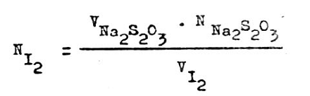
trong đó:
Na₂S₂O₃: thể tích dung dịch Natri thiosunfat tiêu tốn (ml);
$N_{{\text{Na}}_{2}S_{2}O_{3}}$: Nồng độ đương lượng của dung dịch Natri thiosunfat (%);
$V_{I_{2}}$: thể tích dung dịch iốt (ml).
Natri thiosunfat dung dịch 0,1 N: hòa tan 24,8g Natri thosunfat 5 nước 1 lít nước cất, pha thêm 0,1 g Natri cacbonat. Để dung dịch sau 1 ngày thì xác định lại nồng độ. Kiểm tra nồng độ dung dịch hàng tuần.
Cách kiểm tra nồng độ dung dịch Natri thiosunfat: Dùng pipét lấy 25 ml dung dịch Kali bicromat 0,1 N hoặc 0,05 N; 0,01 N vào bình nón dung tích 250 ml đã có 10 ml axit sunfuaric 10 % vào 5 ml Kali iodua 20% mới pha. Đậy nút và để vào chỗ tối 5 – 10 phút. Sau đó thêm 100 ml nước cất và chuẩn độ bằng dung dịch Natri thiosunfat đến khi dung dịch có màu vàng nhạt. Thêm 1 ml dung dịch hồ tinh bột và tiếp tục chuẩn đến khi dung dịch mất màu xanh.
Nồng độ đương lượng dung dịch Natri thiosunfat tính bằng % ($N_{{\text{Na}}_{2}S_{2}O_{3}}$) theo công thức:
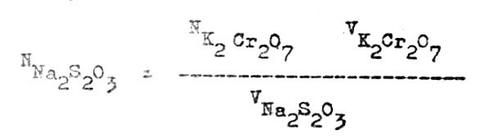
trong đó:
$N_{K_{2}{\text{cr}}_{2}O_{7}}$: nồng độ đương lượng dung dịch Kali bicromat (%);
$V_{K_{2}{\text{cr}}_{2}O_{7}}$: thể tích dung dịch Kali bicromat (ml);
$V_{{\text{Na}}_{2}S_{2}O_{3}}$: thể tích dung dịch Natri thiosunfat (ml);
Hồ tinh bột 1%: hòa 1g tinh bột vào 100ml nước cất thêm 1 – 2 giọt axit clohydric và đun sôi 3 – 5 phút. Để nguội và lọc . Dung dịch phải để chỗ mát và hạn dùng 10 ngày kể từ khi pha chế.
3. Lấy mẫu:
Mẫu phân tích lấy theo TCVN 3755-83.
4. Chuẩn bị thử
4.1. Rót vào 2 bình hấp thụ (1, 2) mỗi bình 10 ml dung dịch cadmi clorua 10% được axit hóa bằng 10ml dung dịch axit clohydric 0,1 N (nếu không có cadmi clorua 10% thì thay bằng cadmi axetat 10% và axit hóa bằng 20 ml axit axetic loại tinh khiết để phân tích.
Rót vào 2 bình hấp thụ (3, 4), mỗi bình 50 ml dung dịch cadmi clorua 10% được kiềm hóa bằng 15 ml dung dịch Natri hydroxyt 0,1 N.
4.2. Nối hệ thống thí nghiệm theo sơ đồ sau, rồi kiểm tra độ kín của hệ thống bằng bọt xà phòng.
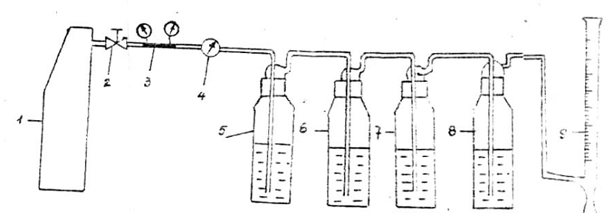
1. Nguồi khí; 2. Van nguồn; 3. Cụm đồng hồ giảm áp; 4. Khóa ba chiều; 5, 6. Bình hấp thụ sunfuahydro; 7, 8. Bình hấp thụ mecaptan; 9. Lưu lượng kế.
5. Tiến hành thử.
5.1. Hấp thụ khí:
5.1.1. Đường lấy mẫu khí được làm sạch bằng cách thổi mạnh khí ở nguồn ra không khí qua khóa 3 chiều. Sau đó điều chỉnh dòng khí với lưu lượng nhỏ hơn 20 l/h và hướng dòng khí vào hệ thống hấp thụ.
Tiếp tục điều chỉnh lưu lượng dòng khí sao cho dung dịch hấp thụ trong bình 2 luôn luôn trong suốt hoàn toàn.
Trong thời gian hấp thụ ghi lại nhiệt độ, áp suất không khí ở nơi thí nghiệm và thời gian hấp thụ.
5.1.2. Thể tích khí thí nghiệm phụ thuộc vào hàm lượng sunfua hydro và mecaptan được lấy theo bảng 1.
Bảng 1
Nồng độ giả định sunfua hydro (g/m³) | Thể tích khí (1)
0 – 0,01 | 200
0,01 – 0,10 | 200 – 100
0,10 – 0,25 | 100 – 50
0,25 – 0,50 | 50 – 20
0,50 – 2 | 20 - 5
5.2. Xác định hàm lượng sunfuahydro.
5.2.1. Để dung dịch đã hấp thụ khí trong bình 1; 2 vào bình nón có nút nhám. Tráng kỹ bình hấp thụ bằng nước cất, rồi để tiếp vào bình nón. Cho vào bình 10 ml dung dịch iốt (phải bảo đảm đủ dư iốt) và đậy nút lại. Nút bình phải tẩm Kali iodua để tránh hiện tượng iốt bị thăng hoa. Lắc kỹ bình hỗn hợp rồi để vào chỗ tối 5 phút. Sau đó dùng bình phun rửa thành bình rồi tiến hành chuẩn độ iốt dư bằng Natri thiosunfat cho đến khi dung dịch có màu vàng nhạt.
Thêm 1 ml dung dịch hồ tinh bột 1% rồi tiếp tục chuẩn độ cho đến khi màu xanh của dung dịch bị mất đi.
5.2.2. Đồng thời với chuẩn độ iốt, tiến hành như mục 5.2.1 đối với dung dịch hấp thụ trắng (chưa hấp thụ khí phân tích).
5.2.3. Nồng độ dung dịch iốt và Natri thiosunfat chuẩn phụ thuộc vào hàm lượng sunfuanhydro và mecaptan trong khí phân tích được lấy theo bảng 2.
Bảng 2
Nồng độ giả định của sunfua hydro và mecaptan trong mẫu (g/m³) | Nồng độ thuốc thử cần thiết (N)
0 – 0,01 | 0,01
0,01 – 0,05 | 0,05
0,05 - 2 | 0,10
5.3. Xác định hàm lượng mecaptan.
5.3.1. Hàm lượng mecaptan được xác định như các bước tiến hành để xác định sunfuahydro nhưng cần cho thêm 10 ml dung dịch axit clohydric pha loãng 1 : 1. Sau đó mới thêm 10 ml dung dịch iốt vào (phải bảo đảm đủ dư).
5.3.2. Đồng thời với chuẩn độ iốt, tiến hành như mục 5.3.1 đối với dung dịch hấp thụ trắng (chưa hấp thụ khí phân tích).
6. Tính toán kết quả.
6.1. Hàm lượng sunfua hydro trong khí phân tích theo phần trăm thể tích (X₁) được tính bằng công thức:
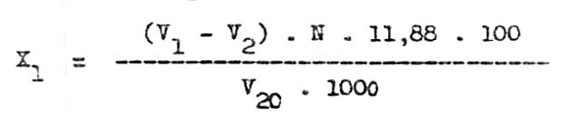
6.2. Hàm lượng sunfua hydro trong khí phân tích theo g/100 m³ (X₂) được tính bằng công thức:
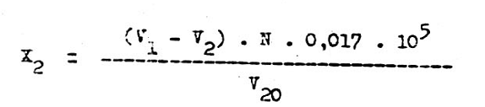
6.3. Hàm lượng mecaptan trong khí phân tích tính theo lưu huỳnh với đơn vị g/100 m³ (X₃) được tính theo công thức:
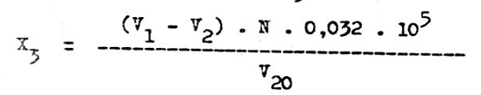
Trong các công thức trên:
V₂₀: thể tích khí phân tích đi qua bình hấp thụ được xác định ở điều kiện 20ºC (1) theo công thức sau:
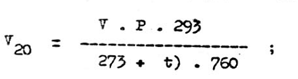
V: Thể tích khí phân tích đi qua bình hấp thụ ở điều kiện thí nghiệm (1);
t: Nhiệt độ khí thí nghiệm (ºC);
V₁: Thể tích dung dịch Natri thiosunfat tiêu tốn khi kiểm tra độ chuẩn (ml);
V₂: thể tích dung dịch Natri thiosunfat tiêu tốn khi chuẩn độ dung dịch thí nghiệm (ml);
N: Nồng độ đương lượng Natri thiosunfat ;
11,88: thể tích của sunfuahydro tương đương với 1ml dung dịch Natri thiosunfat 1 N;
0,017: khối lượng (g) của sunfua hydro tương đương với 1 ml dung dịch Natri thiosunfat 1 N;
0,032: khối lượng (g) của lưu huỳnh trong mecaptan tương đương với 1ml dung dịch Natri thiosunfat 1 N.
6.4. Sai số cho phép của phương pháp.
Sự sai lệch cho phép giữa hai lần xác định song song không được vượt quá giá trị trong bảng 3. Nếu lớn hơn phải xác định lại.
Bảng 3
^{g/ 100 m}3
Hàm lượng sunfua hydro | Sai số cho phép
0,5 | 0,1
1,0 | 0,15
2,0 | 0,25
5,0 | 0,40
10 | 0,75
Kết quả cuối cùng là trung bình cộng của hai kết quả của hai lần xác định song song.

